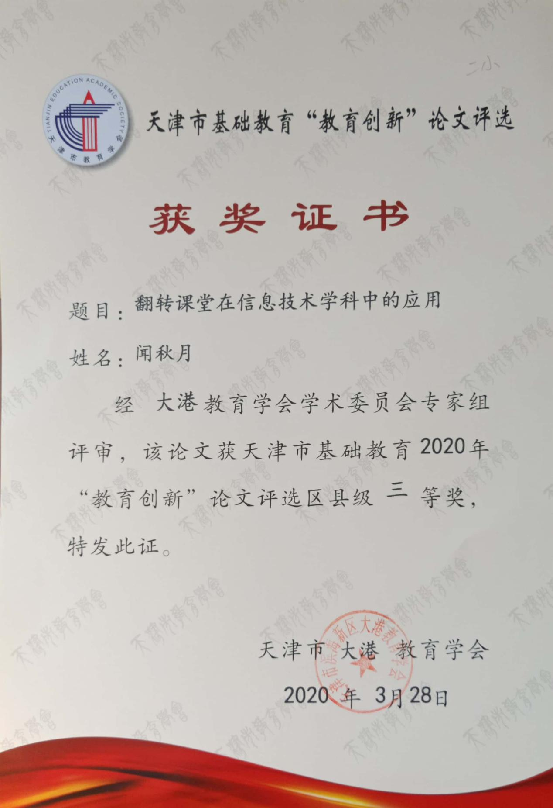

翻转课堂在信息技术学科中的应用

天津市滨海新区大港第二小学

闻秋月

信息技术

翻转课堂在信息技术学科中的应用

翻转课堂是一种新型的教学模式，是以先学后教的理念为基础，秉承了以学生为主体、教师为主导的创新教学方式，是教学视频和师生面对面的互动以及个性化的交流相结合的学习活动。然而，在信息技术学科教学中，翻转课堂是一把双刃剑，唯有合理运用，才能事半功倍，得心应手。

1. 翻转课堂的优越性

翻转课堂顾名思义便是把传统的课堂翻过来，传统的教学模式是以老师课堂讲授为主，布置作业让学生回家复习巩固。随着信息技术的发展，引入平台教学后，一些新型的教学模式便如雨后春笋般纷纷顶土而出，为教学活动增添了很多新鲜活力。

1、“我”是小主人

翻转课堂的教学模式真正实现了学生是学习的主人，真正运用了自主探究学习的教学方法，学生在课下或回家后，借助计算机、手机等电子设备，自觉、主动地去观看微课视频或导学案、教学课件等教学资源，完成老师交代的任务，合理安排学习时间，根据自己的实际掌握情况，决定观看的次数与频率，实现个性化学习。由于学生的层次不同，学生学习存在差异性，利用翻转课堂，不必担心自己没有跟上老师的节奏，学生在课下也可以自主复习，再次有针对性的观看视频，回忆课堂上老师的讲解，和自己困惑之处，以达到对知识再巩固的作用。翻转课堂能够帮助学生克服忘性大的难题，攻克回家作业中遇到的不会做的难题，提高学生的学习效率，培养自主探究的精神。同时，翻转课堂体现了教师的主导地位，成为学生学习的组织者、引导者和帮助者。

2、互动课堂，合作学习

翻转课堂不仅提高了师生、生生之间的互动，还形成了新的教师与家长之间的交流方式。学生在课前学习微课过程中，有疑惑便可通过平台进行师生、生生的交流，培养合作精神；在课上，教师可利用师生互动和生生互动的方式去共同探索学习中的疑难点，并完成课堂阶梯式的练习，已达到提高教学效率的目的。当教师成为引导者之后，学生就会发展起自己的学习小组，互相带动，共同进步，最终获取知识。学生得到了个性化教育，教师也可以有针对性的、有选择性的只强调易错点和疑惑点，从而达到更好的教育效果。翻转课堂让学生充分利用课下时间，家长也可以参与到教学中来，监督孩子在家中的学习情况，包括积极性、主动性、表现力，通过这种学习方式，也能促进家长和老师的交流，让信息技术学科教师也能与家长进行沟通。

1. 翻转课堂的局限性

翻转课堂虽然有很多的优越性，但是实现起来却也有许多令人困惑、担忧的地方，课前要做很多的工作，要根据学情开展。翻转课堂存在一定的局限性，我们要从硬件环境和学生自身素质等多方面因素考虑，有目的性、有针对性选用不同的教学方法，做到因地制宜，因材施教。

1. 硬件环境

翻转课堂的实现必须建立在完善的网络环境之上，面对农村的学生，多数家庭基本没有相关硬件条件，因此翻转课堂是很难实现的。即便实现了，每门学科课前的视频学习、预习学案以及课后作业需要大量时间，学生的时间安排是一个很大的问题，可能反倒增加课业负担，时间长了学生也会感到乏味。

2、自身素质

翻转课堂要求学生自身的综合素质要强，拥有较高的自我管理能力和约束能力，能够认真完成预习任务，实现真正意义上的自主学习。在计算机、手机等电子设备面前，不受游戏等娱乐活动的诱惑，不做与学习无关的操作。对于自我管控能力不强的学生很可能将课下的自学时间用来玩。将学与不学的权利交给学生，致使有的学生不学，或由于一些特殊原因没有学成，自学任务没完成，学生会跟不上教学进度，课上无法补救，学生的层次不同，表现出各种各样的问题也不尽相同。

1. 挑战翻转课堂

信息技术学科要涉足翻转课堂的领域要克服很多困难，其中我印象最深的便是我第一次尝试运用翻转课堂的情景，在讲授画图软件中线条工具的使用方法一课时，正逢十一国庆节，我以庆祝祖国七十年华诞为契机，运用画图软件绘制祖国的大美河山图，同时渗透爱国主题思想。

1、课前预热

课前学生已经学会了画图软件的基本操作、为图片填充颜色以及简单的形状工具的使用方法，本节课的重点是直线、曲线工具的使用方法，难点是三种类型曲线（单弧曲线、双弧曲线、封闭曲线）的画法，因此，我将直线的画法、曲线的分类、曲线的画法等知识点制作成微课发布到网络空间，同时推送三道相关知识点的习题，在学生学习微课后，完成检测，学生在线答题后便可直接批阅，了解自己哪里出了问题，哪里还没有理解掌握，教师可以在线了解学生的学习情况，通过分析图，初步掌握学生易错点，在课上有针对性集中进行讲解。在题目设置时分配为简单、易错易混淆知识点。①选择题：曲线分为什么？②填空题：数一数，三张图片分别有多少条线条组成？③主观题：你想用线条工具画什么？为课上教学做铺垫。根据学生答题正确率，平均的将学生分为四大战队，各队有好有差，选出组长。本次挑战有90%学生观看微课，90%学生完成检测题，其中选择题正确率100%，填空题正确率70%，主观题仅有50%学生回答。

2、课中交流

以游览祖国的山水美景视频引入，激发学生的学习积极性和爱国情怀，出示图片出行必需品——交通工具，利用找麻烦的小游戏，引导学生完成任务一：运用直线工具为火车、汽车排除安全隐患。学生通过课前学习，自主完成直线的绘制练习，组长发挥组织和带头作用，有问题的部分小组内讨论解决或再次观看微课，对于操作较困难的学生，组内同学帮扶解决。充分运用我校三梳双问，多元互动的教学模式，请学生上台演示，其他同学提出疑问或自己感觉容易错、应该引起注意的地方，或者考考台上的小老师，教师适时介入将问题引出，让学生通过练习找到答案并做引申，例如直线画完后两端控制点怎么运用？线不直时应该请shift键来帮忙等等，直线工具的使用方法100％学生都掌握了。

组织学生回忆微课内容，除了直线，还学习到什么，引出曲线的分类及画法，先让学生领略沐浴在细雨中的祖国山水，然后完成任务二：运用曲线工具绘制山水图。请三名学生上台分别绘制单弧曲线的山、双弧曲线的水和封闭曲线的雨点，学生质疑，进入生生互问、师生互问环节，接下来放手让学生练习，在此过程中，暴露问题，针对这些问题，我再进行集中讲评。例如，强调曲线绘制时均是三点成型，并运用视频播放文字加注形式，再次强调使学生掌握。此时，再次调出在线检测题，把错的比较多的题目再重现，让学生共同探讨。然后，针对学生不会的问题进行讲解，部分内容进行知识拓展，引导学生思考，相互讨论得出结论。

为了保证学生当堂掌握相关知识点，设置任务三，为大美河山图增添活力，我先为学生展示可以添加的元素，都是运用线条工具绘制成的，例如：太阳、彩虹、大雁、鸟，树、蘑菇、花、草、小桥、亭子，鱼、小蝌蚪、海草等，也可以发挥自己的想象制作或者把检测题客观题中你想要用线条工具画的作品添加进来，有的同学写的是葡萄、落叶、飘动的旗帜等等。然后再呈现一幅幅精美的作品，我命名为风雨彩虹、铿锵玫瑰、一天到晚游泳的鱼、枯藤老树昏鸦、小桥流水人家，让学生有参考性的进入拓展任务，进一步对线条工具做巩固练习。学生兴趣高昂，创新性强，小组合作解决疑问，再每组挑选一幅作品，进行评价。最后梳理知识，为学生理清思路，组织学生将作品发布到班级空间供大家欣赏和评论，选出最美山水图，将评价延伸至课下，促进生生互动。曲线工具的使用方法相对是难点，80％同学学会了使用，但有的同学运用的还不太灵活，有大概20％学生操作能力稍差，且自学不到位，在拖动弧度时先拖动终点位置，造成曲线变形，封闭曲线在弯曲处还控制不好。

1. 课后复习

根据学生课堂表现和练习完成情况，结合本节课的重难点，布置少量的在线检测题，作为课后的作业，以达到复习巩固的目的，也帮助老师了解所有学生的掌握情况。例如10道简单的选择题，将理论与实践融入其中，添加一些趣味性，图片中哪些元素是运用曲线工具完成的？有多少条曲线构成？如果一笔画错了，选择什么工具补救？画直线时会用到键盘上的什么键？错误的操作是哪一项？以下哪一选项操作时是正确的？等等。课后作业正确率比较高，但是完成率却相对较低。

通过我在信息技术课堂上对翻转课堂的实践，遇到一些困难也看到一些成果，总体来说翻转课堂这种教学改革是未来的发展趋势，但翻转课堂要遵循循序渐进、具体问题具体分析的原则。选取合适的课题，逐步开展。对于不适用于翻转课堂的知识，还应立足课堂来完成。我们可以尝试先利用翻转课堂提升学困生的成绩，提高尖子生的能力。慢慢渗透新型教育理念，找到最适合学生的教学方法，达到提高教学效率的目的，培养学生的信息素养，提高学生的综合素质和能力，使学生爱学习，乐于学习。